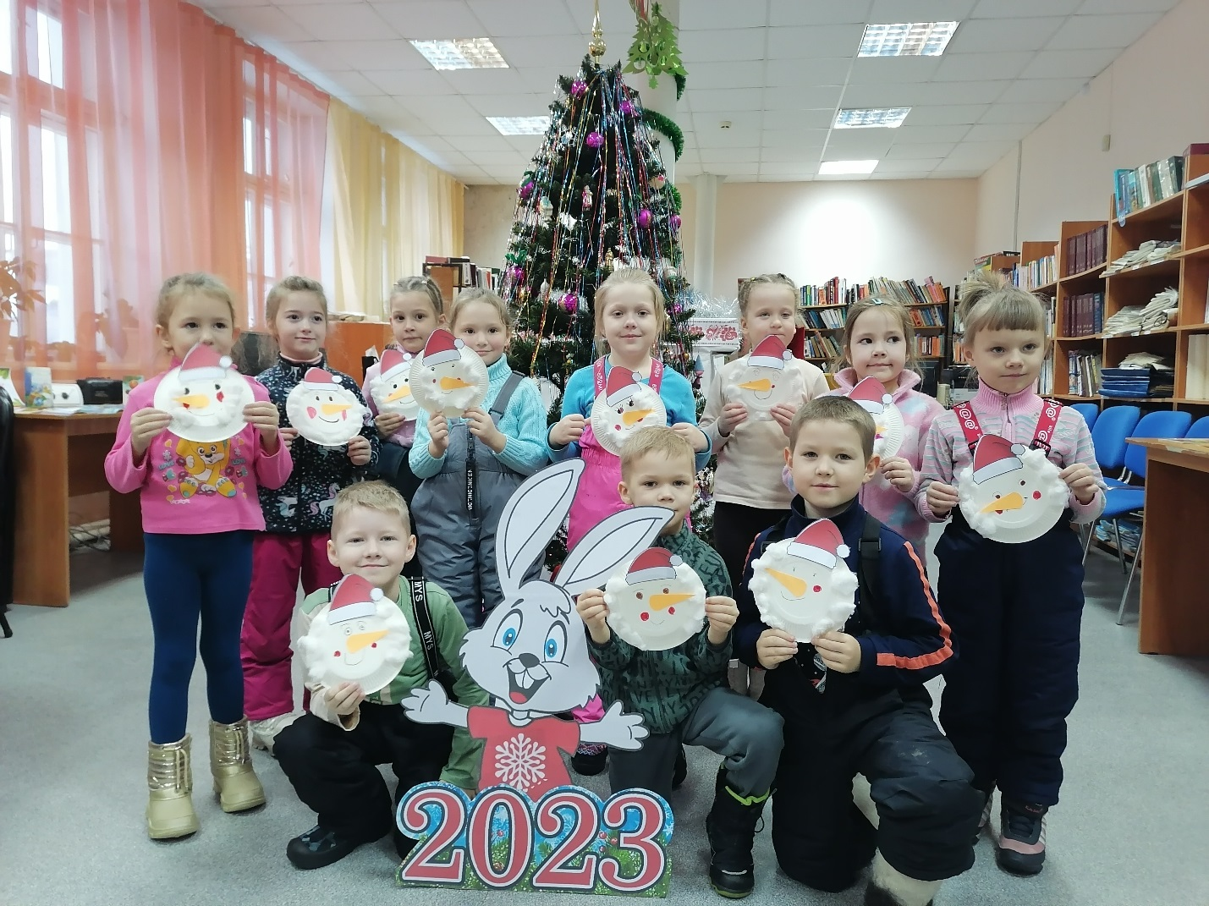
Для детей детского сада № 10 прошел мастер-класс по изготовлению снеговика. Материалы для новогоднего украшения — бумажные одноразовые тарелки, шарики из фаты, нос и шапка из бумаги. Помимо красивой новогодней игрушки дети получили яркие впечатления, создавая необычный декор своими руками.



